「kadai2.jpg」を原画像とする。この画像は縦474画素、横296画素による長方形のディジタルカラー画像である。

ORG = imread(‘kadai2.jpg’); % 原画像の入力

ORG = rgb2gray(ORG);%カラー画像を白黒濃淡画像へ変換

Imagesec(ORG);colormap(gray);colorbar;

図1に原画像を白黒濃淡画像へ変換した画像示す。

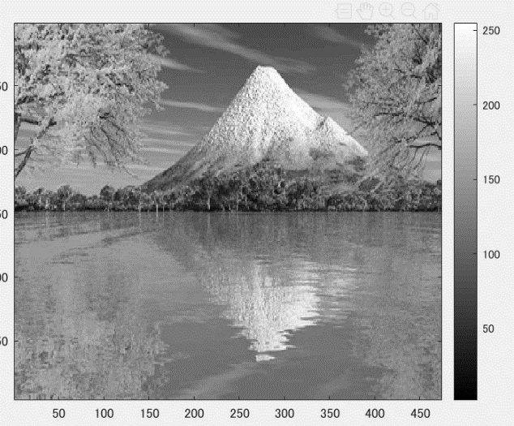

図1

For文を用いて閾値を1~255まで変化させ、クラス間分散とクラス内分散の比が最大になる閾値を求める。

H = imhist(ORG);%ヒストグラムのデータ列をベクトルHに格納

myu_T=mean(H);

max_val=0;

max_thres=1;

for i=1;255

C1 = H(1;i);%ヒストグラムを2つのクラスに分ける

C2 = H(i+1;256);

N1 = sum(C1);%画素数の算出

N2 = sum(C2);

Myu1 = mean(C1);%平均値の算出

Myu2 = mean(C2);

Sigma1 = var(C1);%分散の算出

Sigma2= var(C2);

Sigma_W = (N1 * Sigma1+N2*Sgima2)/(N1+N2);%クラス内分散の算出

Sigma_B = (N1 * (Myu1-Myu_T)^2+N2*(Myu2-My_T)^2)/(N1+N2);

if max_val<sigma_B/sigma_W

max_val = sigma_B/sigma_W;

max_thres = i;

end;

end;

図2に結果を示す。

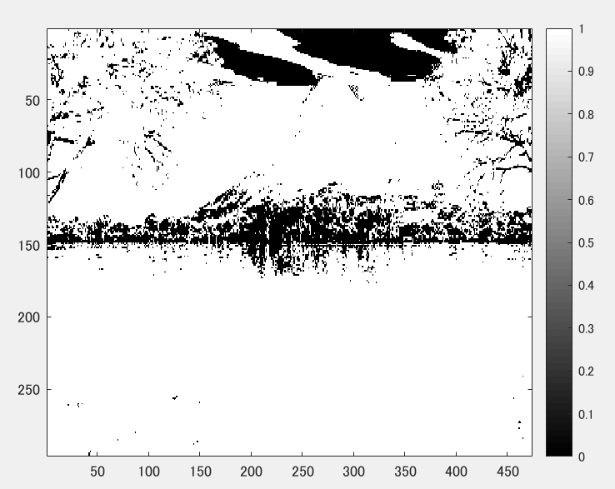

図2

図2からカラーバーが150近辺の色が黒に変換されていることがわかる。